Rodičovské združenie RZ SUT, Nám. Slovenského učeného tovarišstva 1206/15, 917 01 Trnava

Zápisnica

Dňa 11. mája 2026
Prítomní z VV: predseda Kristián Kolev, podpredseda Ing. Martina Poliačiková, tajomník: Katarína Šedivá
Zástupcovia školy: riaditeľ školy PhDr. Vladimír Palkovič, PhD.
Prítomní: 16 dôverníkov z 36 tried
Program schôdze:
- Schvaľovanie rozpočtu (EUR)
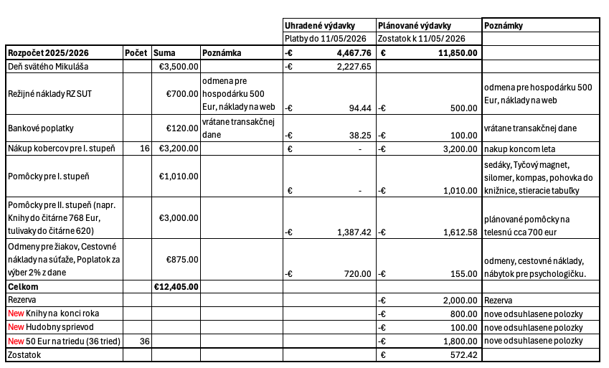
Poznámka: 50 EUR na triedu k medzinárodnému dňu detí (MDD).
Výsledky hlasovania:
- Súhlasím, aby sa deviatakom financovali z rozpočtu kvety pre učiteľov pri príležitosti ukončenia štúdia na základnej škole (cca 300 Eur).
18 dôverníkov nesúhlasí z 20 dôverníkov, 2 dôverníci súhlasia
- Súhlasím, aby sa z rozpočtu financovali knihy na koncoročné odmeňovanie žiakov (cca 800 €). 20 dôverníkov súhlasí z 20 dôverníkov.
- Súhlasím, aby sa z rozpočtu financoval hudobný sprievod (cca 100 €). 20 dôverníkov súhlasí z 20 dôverníkov.
- 4. Súhlasím s príspevkom na triedu vo výške 50 €, pre 36 tried, t. j. spolu 1 800 €. 20 dôverníkov súhlasí z 20 dôverníkov.

Mailom zahlasovali p. Hrehušová, Hambálková, Horváthová, Lazíciousová.

- Na Rade sa diskutovali hlavne nasledujúce témy:
  - Časté absencie triedneho učiteľa. Termín školy v prírode.
  - Záchody.
  - Prideľovanie učiteľov v auguste 2026.
  - Rekonštrukcia počas letných prázdnin (bezbariérové WC a skrinky).
  - Maľovanie tried každých 7 rokov, tento rok triedy II. stupňa.
  - Treba zaklikávať informovaný súhlas rodiča.
  - Školské knihy treba mať zabalené, aby sa vyhlo ich zničeniu.
Podpisy

